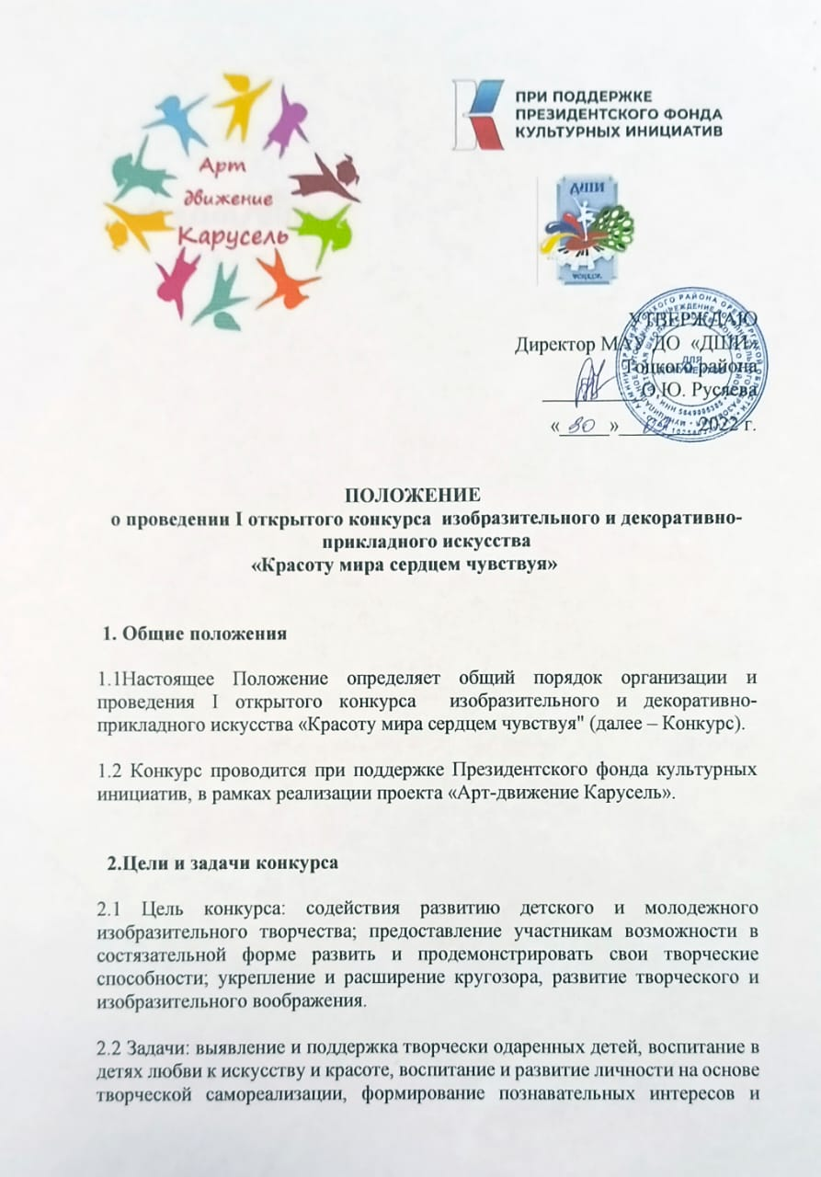

эмоционального восприятия, развитие навыков детей и молодежи в использовании классических и современных техник для воплощения творческого замысла и выражении индивидуальности, расширение знаний об окружающем мире.

3. Организаторы Конкурса

3.1 Муниципальное автономное учреждение дополнительного образования «Детская школа искусств» Тоцкого района ( далее ДШИ)
Руководство по подготовке и проведению Конкурса осуществляет организационный комитет ДШИ.

4.Условия и порядок участия в Конкурсе.

4.1 Работы вместе с заявками на участие в Конкурсе принимаются
с 01 октября по 15 мая 2023 года

4.2 Заявки принимаются как от организации, так и от самих участников.
Работы с заявками (форма заявки приложение 1) принимаются по адресу:
461131 ,Оренбургская область, с.Тоцкое, ул.Ленина д.1,
МАУ ДО «ДШИ» Тоцкого района.
тел./факс 83534921458, с 9.00 до 17.00 в любой день недели кроме субботы и воскресенья.
4.3 Отправляя работу на Конкурс, автор соглашается с условиями конкурса, указанными в данном Положении, в том числе дает согласие:
- на возможную публикацию работы в электронных версиях и экспонированию на творческих выставках;
-на использование работы для подготовки отчетов Организатора;
-разрешает обработку персональных данных.
4.4 Конкурс проводится путем просмотра и оценивания жюри конкурсных работ (без присутствия автора).
4.5 Номинация – изобразительное искусство (в любой технике)
Тематика конкурсных работ должна быть связана с:
-путешествуя по России;
-лучшие друзья;
-край в кортом я живу;
-мир спасёт красота;
- я художник.

Работы должны:
- быть выполнены самостоятельно;
- отражать тематику конкурса.
4.6 Номинация –декоративно-прикладное искусство(в любой технике).
-лучшая композиция;
-народные промыслы в зеркале современности;
-филигранное исполнение;
-оригинальность технического исполнения;
-оригинальность замысла.

Работы должны:
- быть выполнены самостоятельно;
- отражать тематику конкурса.

4.7 Все участники разделяются на следующие возрастные категории:
I категория – 5-6 лет
II категория – 7-10 лет
III категория – 11-14 лет
IV категория – 15-18 лет
4.8 От 1 участника можно предоставить 2 конкурсные работы по разным номинациям.

5.Оформление конкурсных работ

5.1 На Конкурс принимаются оригинальные работы, выполненные в разных техниках.

5.2 Рисунки, выполненные на плотной бумаге формата А3, оформляются в паспарту белого цвета шириной 5 см. Каждая работа должна иметь в правом нижнем углу (на паспарту этикетку не приклеивать), сопроводительную этикетку размером 5*10см, выполненную на компьютере; шрифт Times New Roman; размер шрифта 14; одинарный межстрочный интервал; форматирование по центру.

5.3 Поделки, каждая работа должна иметь сопроводительную этикетку размером 5*10см, выполненную на компьютере; шрифт Times New Roman; размер шрифта 14; одинарный межстрочный интервал; форматирование по центру.

Этикетка должна содержать следующие сведения:
- название работы;
- ФИО,
- возраст автора;
- полное название образовательной организации, название творческого объединения, если имеется.
- место проживания (поселок/село);
- ФИО руководителя.

6.Порядок проведения Конкурса
Конкурс проводится в 3 этапа:
- прием заявок и работ;
-оценка конкурсных работ жюри;
-награждение.

6.1 Прием заявок и работ с 01.10.2022 года по 15.05.2023 года.
Оценка конкурсных работ Жюри проводится с 10.05.2023 по 15.05.2023.
6.2 Критерии оценки качества конкурсных работ:
оригинальность композиции;
соответствие творческого уровня возрасту автора;
эстетичность работы;
цветовое решение;
техника и качество исполнения работ.

Оценка работ проводится по 5 бальной системе в соответствии с критериями ( пункт 6.2).
Жюри конкурса:
Для подведения итогов Конкурса утверждается жюри, в состав которой входят эксперты по профилю.
6.3 Итоги участников конкурса фиксируются в оценочных листах у каждого члена жюри.
По итогам Конкурса баллы суммируются, в каждой номинации и категории определяется один победитель. При равном количестве голосов голос председателя Комиссии является решающим.
Конкурсная комиссия вправе признать победителями Конкурса в одной номинации несколько участников Конкурса.
Работы участников остаются в ДШИ для оформления передвижных и итоговой выставке «Красоту мира, сердцем чувствуя».

7.Награждение
7.1 Победители Конкурса награждаются дипломами 1, 2, 3 степени и памятными подарками, итоги конкурса будут опубликованы на сайте МАУ ДО «ДШИ» Тоцкого района: https://dshi-tockoe.uralschool.ru/
Награждение участников будет проходить на торжественном мероприятии (выставки) «Красоту мира сердцем чувствуя».

8.Состав жюри

Председатель жюри:
Процив Е. В. преподаватель высшей квалификационной категории специальных дисциплин, заведующая специальностью «Живопись» ГБПОУ «ООХК», член Союза художников России и международной ассоциации изобразительных искусств ЮНЕСКО, член Союза художников и мастеров современного искусства «Европейский художественный союз».

Члены жюри:
1. Самохвалова Е.В. заместитель директора по УЧ. , преподаватель высшей квалификационной категории МАУ ДО «ДШИ» Тоцкого района.
2.Сухова О.А. заведующая художественным отделением, преподаватель высшей квалификационной категории МАУ ДО «ДШИ» Тоцкого района
3.Розова Е.С. – специалист по работе с семьей ГАУСО «КЦСОН» в Тоцком районе.

Координаторы конкурса:
Самохвалова Екатерина Владимировна,
Сухова Оксана Александровна
тел.:83534921458

Приложение 1
Заявка
на участие в I открытом конкурсе изобразительного и декоративно-прикладного искусства «Красоту мира сердцем чувствуя»

Направляющее учреждение (при наличии) ___________________________________________

Номинация конкурса______________________________________________________________

Фамилия, имя участника __________________________________________________________

Возрастная категория участника____________________________________________________

Название работы_________________________________________________________________

Фамилия, имя, отчество руководителя (если таковой имеется) __________________________

Наименование должности руководителя учреждения (при наличии) ____________________
Контактный телефон руководителя учреждения (при наличии) __________________________

Контактный телефон руководителя участника________________________________________

________________________
(Подпись руководителя/участника)

«_____» _____________ 20___ г.

